Nábor do volejbalového oddílu SK J KY

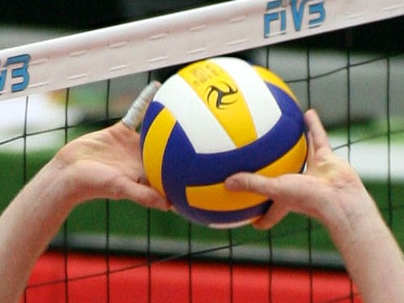

Přijímáme děvčata ročníku 2012 a starší do přípravky a na doplnění soutěžních družstev žákyň a kadetek

Tréninky přípravky se konají ve středu od 16:00-17:00 a v pátek od 15:00-16:00 hodin ve sportovní hale v Běchovicích, Richterova 536. Soutěžní družstva trénují v tělocvičně MZŠ Polesná a na antukovém hřišti ve sportovním areálu „Veletovská / Kácovská“ .

Kontakt: Petr Plzenský; Barbora Plzenská; www.joky.cz

tel: 720 953 240; 777 636 210

[plzenskyp@seznam.cz](mailto:plzenskyp@seznam.cz); plzenskab@seznam.cz

Činnost sportovního klubu je finančně podporován:

Grantový systém MČ Praha 21, Praha Běchovice, Hl. m. Praha „Praha sportovní“, Pražský volejbalový svaz

C:\Users\p106824\Pictures\p21-znak-h50_1.png  https://www.praha.eu/public/5c/6/a2/2401150_752324_mhmp50.png Pražský volejbalový svaz